السيرة الذاتيةCV
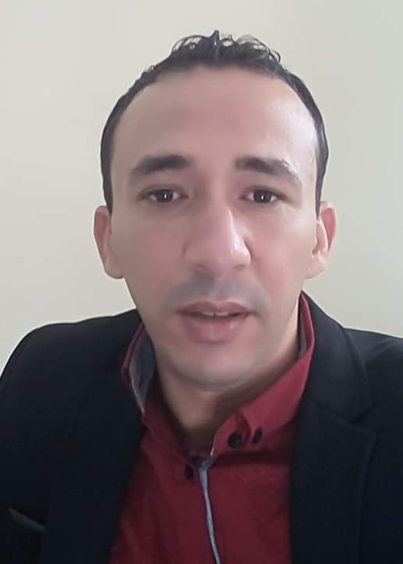
المعلومات الشخصية :
اللقب : العمري.
الاسم: حكيم.
تاريخ و مكان الميلاد: 08/06/1984 المدية
الإقامة : المدية - الجزائــر .
البريد الالكتروني:hakimlamri43@gmail.com
المؤهلات العلمية:
- بكالوريا 2002.
- ليسانس 2007 علوم قانونية و إدارية.
- شهادة الدراسات العليا في الخزينة و المحاسبة و التأمينات المدرسة الوطنية للضرائب بالقليعة عام 2011 .
- شهادة الماجستير تخصص قانون دولي لحقوق الإنسان عام 2014.
- شهادة دكتوراه علوم تخصص قانون دولي لحقوق الإنسان عام 2019.
- أستاذ جامعي ، جامعة مرسلي عبد الله- تيبازة، معهد الحقوق والعلوم السياسية.
الأعمال العلمية:
- رسالة ماجستير بعنوان( الحماية الدولية للاجئين- الفلسطينيين نموذجا)، كلية الحقوق والعلوم السياسية، جامعة يحيى فارس المدية، 2014/2015.
- أطروحة دكتوراه في العلوم بعنوان(مشروع قيام الدولة الفلسطينية بين المفوضات الفلسطينية- الإسرائيلية وأحكام القانون الدولي)، جامعة يحيى فارس المدية، 2018/2019.
- كتاب بعنوان(الاستيطان الإسرائيلي في الأراضي المحتلة –دراسة في أحكام القانون الدولي العام2018)،الطبعة الأولى، المركز العربي الديمقراطي للدراسات الإستراتجية والسياسية والاقتصادية، برلين، ألمانيا،2019.
- مقال بعنوان(حقوق الشعب الفلسطيني في مشروع صفقة القرن) منشور في مجلة الأستاذ الباحث للدراسات القانونية والسياسية، المجلد04،العدد02، السنمة2019، ص2188-2212.جامعة محمد بوضياف المسيلة/ الجزائر.
- مقال بعنوان(الاعتراف الأمريكي بالقدس عاصمة لإسرائيل من منظور القانون الدولي) منشور في مجلة الحوار المتوسطي، المجلد10، العدد01، مارس 2019، ص355-371، مخبر البحوث والدراسات الاستشراقية في حضارة المغرب الإسلامي، جامعة الجيلالي اليابس سيدي بلعباس-الجزائر.
- مقال بعنوان(اثر انضمام فلسطين إلى المحكمة الجنائية الدولية على محاسبة إسرائيل عن جرائمها بحق الشعب الفلسطيني)، منشور في مجلة العلوم القانونية والإدارية، المجلد10، العدد01، افريل2019، ص1076-1105، جامعة الشهيد حمه لخضر بالوادي-الجزائر.
- مقال بعنوان( اثر قيام الدولة الفلسطينية على حق العودة للاجئين الفلسطينيين)، منشور في مجلة الحقوق والعلوم السياسية خنشلة، العدد13، جانفي2020،ص223-241، جامعة عباس لغرور خنشلة/الجزائر.
- مقال بعنوان(أسانيد السادة الفلسطينية على القدس في القانون الدولي) منشور في مجلة جيل حقوق الإنسان، العدد32، جويلية 2018، ص79-ص99، مركز جيل البحث العلمي، طرابلس، لبنان.
- ملخص رسالة ماجستير في القانون الدولي لحقوق الإنسان بعنوان (الحماية الدولية للاجئين-الفلسطينيين نموذجا)، منشور في مجلة جيل حقوق الإنسان، العدد24، نوفمبر2017، ص143-ص149، مركز جيل البحث العلمي، طرابلس، لبنان.
- مقال بعنوان(قانون القومية الإسرائيلي من منظور القانون الدولي) منشور في مجلة العلوم السياسية والقانون، المجلد03، العدد15، ماي2019،ص102-127، المركز العربي الديمقراطي للدراسات الإستراتجية والسياسية والاقتصادية، برلين، ألمانيا.2019.
- دراسة بعنوان(تأثير صفقة القرن على مستقبل مدينة القدس) ضمن كتاب القدس الجماعي بعنان: القدس، قراءات الماضي والحاضر، وسؤال المستقبل، المركز العربي الديمقراطي للدراسات الإستراتجية والسياسية والاقتصادية، برلين، ألمانيا،2019.
- مقال بعنوان(الاستيطان الإسرائيلي في الأراضي المحتلة من منظور القانون الدولي)، منشور في مجلة الدراسات القانونية، المجلد05، العدد02،جوان2019، ص70-95، مخبر السيادة والعولمة ، جامعة يحي فارس المدية-الجزائر.
- مقال بعنوان(قانون القومية الإسرائيلي من منظور القانون الدولي) منشور في مجلة معالم للدراسات القانونية والسياسية، المجلد03، العدد01،جوان2019،ص216-245،المركز الجامعي تيندوف،2019.

